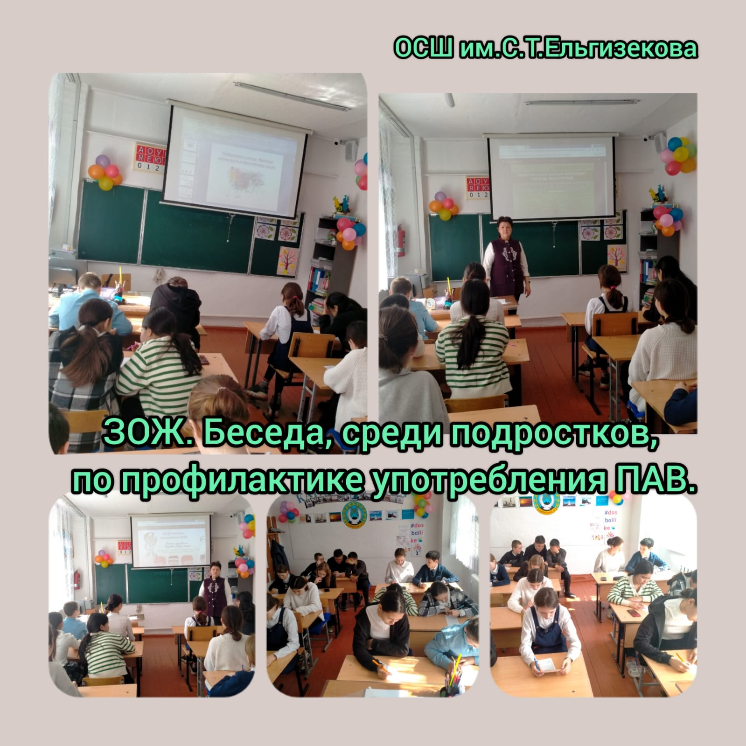

4.04.2024г, в ОСШ им.С.Т.Ельгизекова прошло мероприятие в рамках ЗОЖ по профилактике употребления ПАВ, среди подростков.
В мероприятии приняли участие учащиеся 6-9 классов.
В ходе беседы были рассмотрены такие вопросы, как:
Противоречия подросткового возраста.
Что нужно подростку?
Вредные привычки.
Наиболее опасные вредные привычки, влияющие на здоровье человека.
Ответственность за потребление табачных изделий, права ребёнка Статья 38 РК.
Зачем люди начинают принимать ПАВ?
9 способов сказать "нет".
Совет психологов.
Закончили мероприятие анкетированием по ЗОЖ.
Профилактическая работа прошла с учётом возрастных и индивидуальных особенностей детей. Учащимся предоставлена объективная информация о психоактивных веществах и их воздействии на человека, последствия применения.
Психолог школы: Трусова С.Ю.

